È stato siglato ieri (20 dicembre) a Jesi il protocollo d’intesa tra i comuni della Vallesina, Fondazione Marche Cultura – Marche Film Commission, CNA Cinema e Audiovisivo Marche, Fondazione Pergolesi-Spontini, Istituto Marchigiano di Enogastronomia e Unpli Proloco Marche, per sostenere e promuovere il cineturismo in Vallesina.
Lunga la lista degli aderenti, che vede in campo i comuni di Jesi, Apiro, Belvedere Ostrense, Castelbellino, Castelplanio, Chiaravalle, Cingoli, Cupramontana, Maiolati Spontini, Mergo, Monsano, Montecarotto, Monte Roberto, Monte San Vito, Morro d'Alba, Poggio San Marcello, Poggio San Vicino, Rosora, San Marcello, San Paolo di Jesi, Santa Maria Nuova, Serra de’ Conti, Serra San Quirico, Staffolo e CNA Cinema e Audiovisivo Marche, Fondazione Marche Cultura (settore Marche Film Commission) Fondazione Pergolesi-Spontini, Istituto Marchigiano di Enogastronomia, Unpli Marche. Potranno aderire al protocollo anche altri enti pubblici e privati, purché rispondenti alle caratteristiche del progetto.
"Cinema e audiovisivo rappresentano una delle forme più concrete di valorizzazione territoriale – evidenzia l’assessore al turismo di Jesi, Alessandro Tesei - Siamo in un momento storico importante in cui molti produttori stanno scoprendo le Marche, attirati anche dai finanziamenti messi in campo dalla Regione. Il nostro territorio, però, non sempre si trova pronto per reggere una grande produzione. Per questo, il protocollo siglato con i comuni della Vallesina servirà a rendere la nostra zona uno dei luoghi deputati all'accoglienza e alla facilitazione di chi vorrà girarci. Lo faremo mettendo in campo non solo i nostri stupendi borghi e paesaggi, ma creando convenzioni con ristoranti, attività ricettive, servizi di noleggio mezzi, scalando la tassa di occupazione suolo pubblico, facendo un location book, e con altre piccole ma puntuali operazioni. Con orgoglio posso affermare che la Vallesina è il primo esempio nelle Marche, e probabilmente in Italia, di questo tipo di protocolli tra Comuni".
“La firma di questo protocollo dimostra che se si semina bene, il territorio risponde – commenta il presidente di Fondazione Marche Cultura, Andrea Agostini – Si è attivato, grazie agli investimenti della Regione e al lavoro della Marche Film Commission, un meccanismo virtuoso affinché quella marchigiana diventi terra di cinema. Ecco allora che Comuni e altri enti intuiscono le potenzialità economiche e turistiche dell’audiovisivo e fanno rete, per migliorare l’accoglienza e perfezionare i servizi. Nasce in Vallesina un modello che sarà certamente replicato”.
Cineturismo, quindi, come volano economico della Regione, con l’obiettivo di attrarre un’utenza interessata a visitare le location cinematografiche e televisive. Un settore in evidente crescita, su cui operatori ed enti pubblici a livello nazionale hanno iniziato a investire, proponendo movie tour e servizi integrati per valorizzare il territorio e le sue tipicità.
Va in questa direzione anche il bando cinema, promosso dalla Regione attraverso Fondazione Marche Cultura. Le numerose richieste pervenute per girare in terra marchigiana sono una garanzia degli investimenti, da parte di produzioni nazionali ed estere, che nei prossimi anni interesseranno la nostra regione.

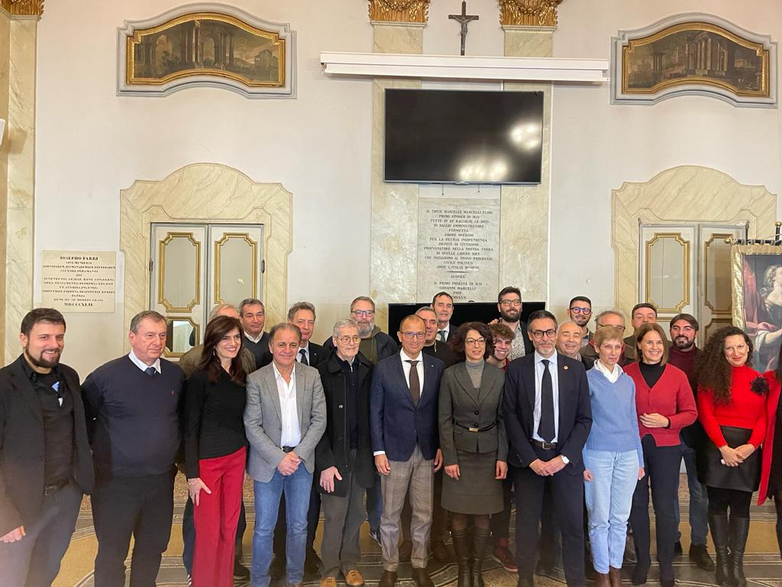

i firmatari del protocollo d’intesa a Jesi

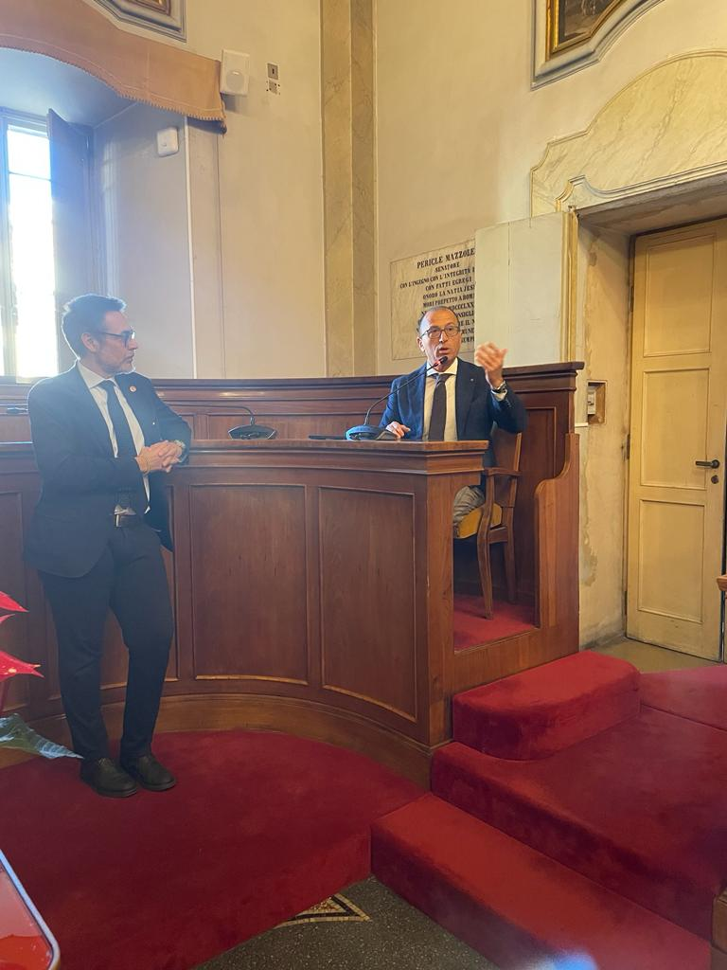

il presidente di Fondazione Marche Cultura Andrea Agostini

